Утверждаю
Директор по маркетингу
АНО «Исполнительная дирекция «Универсиада-2023»
Купер Ю. Р.
___________________
«__» _____________ 2022 года

ТЕХНИЧЕСКОЕ ЗАДАНИЕ
на оказание комплекса услуг по обеспечению участия АНО «Исполнительная дирекция «Универсиада-2023» в Конгрессно-выставочном мероприятии «Современный спорт. Инновации и перспективы. SportForumLive»

Место оказания услуг: Россия, г. Москва.

Срок оказания услуг: с даты заключения договора на оказание услуг по 15 марта 2022 г. включительно.

Специальные термины, используемые в настоящем Техническом задании (далее – ТЗ), приведены в глоссарии.

1. Глоссарий
Термин / Сокращение | Определение
Конгрессно-выставочное мероприятие «Современный спорт. Инновации и перспективы. SportForumLive» (далее -Мероприятие) | Конгрессно-выставочное мероприятие «Современный спорт. Инновации и перспективы. SportForumLive» - состоится под эгидой Международного спортивного форума «Россия – спортивная держава», 24–25 февраля 2022 г. в очном формате в г. Москва, Гостиный двор, ул. Ильинка, д. 4.
Всемирные студенческие игры ФИСУ 2023 года в Екатеринбурге / Игры | Международные спортивные соревнования среди студентов, проводимые Международной федерацией студенческого спорта (ФИСУ) в 2023 году в г. Екатеринбурге
Выставочный стенд Всемирных студенческих игр ФИСУ 2023 года в Екатеринбурге (далее – Стенд) | Временная выставочная конструкция (стенд), площадью до 64 м.кв. (Приложение №1)  По адресу: г. Москва, Гостиный двор, ул. Ильинка, д. 4.
FISU / ФИСУ | Международная федерация студенческого спорта
Заказчик / Дирекция | АНО «Исполнительная дирекция «Универсиада-2023» - уполномоченная FISU организация по подготовке и проведению Всемирных студенческих игр 2023 года в Екатеринбурге.
Исполнитель | Организация, с которой Заказчик заключит договор на оказание услуг, являющихся предметом настоящего Технического задания.
Организатор мероприятия | АНО «Форум «Спортивная держава»
Команда Талисманов | Официальные талисманы Всемирных студенческих Игр 2023 года в Екатеринбурге – это олененок по имени Ягги, малахитовая девочка Хити и соболенок Кедри. На мероприятиях их выступления осуществляется 3-мя актерами в костюме ростовых кукол при поддержке 3-х ассистентов (по 1-му ассистенту на каждого актера).

Раздел 1. Общая информация

В рамках исполнения обязательств по договору Исполнитель должен оказать Заказчику комплекс услуг по обеспечению участия Заказчика в Мероприятии, включающий:
- разработку дизайн-концепции Стенда;
- создание видеоконтента;
- разработку технической документации Стенда;
- обеспечение Стенда оборудованием;
- обеспечение Стенда мебелью;
- изготовление и транспортировку элементов Стенда, оборудования и мебели к месту монтажа;
- монтаж/демонтаж выставочного стендов, вывоз элементов, оборудования и мебели, утилизация;
- производство и доставка сувенирной продукции;
- организацию фотосъемки;
- организацию выступлений команды Талисманов;
- организацию работы персонала на стенде и Мероприятии.

Описание услуг, требования к их оказанию и сроки их исполнения приведены в Разделе 2 ТЗ.

Раздел 2. Описание услуг, требования к их оказанию и сроки их исполнения

№ п/п | Наименование услуг | Описание и требования | Срок/период | Результат
1 | Разработка дизайн-концепции Стенда | Стенд должен представлять собой промо-инсталляцию, которая после выставки может быть неоднократно использована при организации мероприятий Заказчика.  При проработке зонирования стенда необходимо предусмотреть наличие следующих зон:  - зона ресепшн,  - зона презентаций и экранов,  - техническая зона (включая штаб Дирекции),  - зона общения;  - место выставки факела Игр,  - зона для фотографирования с плакатом,  - место для оборудования для печати фотоизображений.  Основная идея оформления зоны презентаций – это набор высокотехнологичных экранов / проекций, которые за счет расположения фото- и видеоизображений под определенным углом создают эффект 3D. Благодаря новизне восприятия посетители стенда с большим интересом реагируют на информацию.  Должен быть предусмотрен режим скринсейвер, т. е. функция или отдельная программа гашения экрана, призванная уберечь гостей и участников стенда от постоянных бликов проецируемых изображений, когда это необходимо.  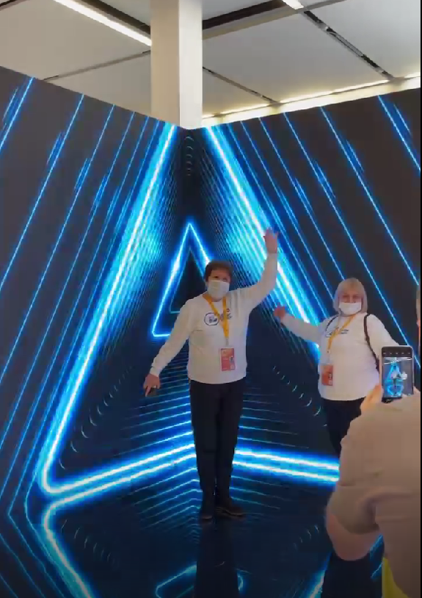  Рис.1 Пример стенда  На экранах происходит трансляция видеоконтента, созданного специально для мероприятия.  Пример стенда в видеоформате:  https://drive.google.com/drive/folders/1282f5k5s9jA_YUSGwUY-nP-qdyE88gsu?usp=sharing | Не позднее 7 календарных дней с даты заключения Договора | Архитектурная схема стенда с указанием всех функциональных зон.
2 | Создание видеоконтента | Видеоконтент должен представлять собой подборку видеороликов совокупным хронометражем 10–15 минут, далее он повторяется. Для создания видеоконтента Исполнитель может использовать фото и видеозаписи, предоставленные Заказчиком и собственные видеозаписи при необходимости, в зависимости от согласованного сценария.  Темы видеоконтента:  - Обратный отсчет до Игр,  - Основные цифры и факты об Играх,  - Рендеры главных новых объектов Игр,  - Талисманы Игр с официальным факелом,  - Виды спорта,  - Послы,  - Историческая подборка: легендарные спортсмены Екатеринбурга и Свердловской области.  Ключевые сообщения для аудитории:  - Подготовка Игр не останавливается. На каждом форуме мы представляем новые атрибуты Игр – пришло время факела  - У нас новый партнер*: Игры интересны бизнесу  - Мы создали плакат, который шагнул за рамки скучной афиши. Каждый может стать его главным лицом и частью Игр.  - Послы Игр: нас поддерживают лучшие спортсмены России, а мы поддерживаем их.  * Информация о Партнере будет предоставлена Заказчиком не позднее 2-х календарных дней с даты заключения договора. При отсутствии сведений о Партнере Игр Заказчик может принять решение об исключении ключевого сообщения «У нас новый партнер» из видеоролика. | Создание сценария видеоконтента  и его согласование с Заказчиком –  не позднее 10 календарных дней с даты заключения договора  создание видеоконтента, согласование с Заказчиком –  не позднее 5 календарных до даты начала мероприятия | - Согласованный сценарий видеоконтента в формате pdf с описанием сюжета каждого ролика, входящего в состав видеоряда;  - Видеоролик в формате mp3 с хронометражем 10–15 минут.  - Акт передачи исключительных прав на созданный видеоролик
3 | Разработка технической документации Стенда | Разработку технической документации необходимо производить с учетом требований организатора Мероприятия к проектированию и оформлению выставочных стендов. При разработке Стенда в обязательном порядке необходимо учитывать правила застройки, и техники безопасности, установленные организатором Мероприятия, а также законодательством Российской Федерации.  Исполнитель должен разработать:  • Общий подробный план-схему с указанием всех зон и элементов, с указанием спецификации материалов и мебели (вид сверху);  • Технический план элементов подвеса (при необходимости);  • Электро-план размещения осветительных приборов, розеток;  • План подключения к электросети и сети Интернет.  • Технический проект Стенда с описанием используемых материалов, технического оснащения и мебели.  Общие требования к Стенду:  - Стены и перегородки стенда должны быть изготовлены согласно дизайн-концепции. Стены должны быть декорированы графическими и световыми стилеобразующими элементами и предусматривать размещение оборудования для демонстрации мультимедийного контента, а также подвесных конструкций (при необходимости) согласно эскизному и инженерному проектам стенда.  - Экспозиция стенда должна располагаться на подиуме высотой не менее 100 мм. Конструкция подиума предназначена для скрытой проводки необходимых коммуникаций (электрические силовые линии, сантехнические подключения и т.д.). Размещение элементов технических коммуникаций в открытом виде не допускается. Подиум должен иметь подсветку и/или декоративные элементы согласно Дизайн-проекту.  - Материал напольного покрытия должен быть листовым, твердым, гладким, но не глянцевым, прочным, устойчивым к внешним воздействиям, немарким и легко очищающимся. Недопустимо использование рулонных (линолеум или ковролин) покрытий.  - Необходимо использование компонентов, собранных из материалов высокого качества, в т.ч. преимущественно ЛДСП, пластики, композитные панели, а также из элементов высокой степени готовности, требующих минимального времени на сборку на монтаже.  - Нежелательно использование на стендах элементов под покраску более чем на 20% от площади всех поверхностей стенда.  - Нежелательно использование стандартных выставочных конструктивов типа: Octanorm, Maxima и т. д. для каркасов стен, перегородок и любых других видимых или невидимых конструкций.  - Электрооборудование должно иметь технические паспорта. Кабельные линии и электропроводки должны быть выполнены медными жилами. Допустимо использование только кабелей и электропроводки класса нг-LS, FRLS, HRLS (пониженной горючести, с низким дымо- и газовыделением «Low Smoke»), сечением не менее 0,75 мм². Все токопроводящие конструкции экспозиции должны быть заземлены. Должно быть обеспечено проведение замеров сопротивления защитной изоляции электрокабелей с целью выполнения требований Организатора Мероприятия (при необходимости).  - Системы освещения должны обеспечивать равномерность свечения с возможностью регулировки баланса цвета и яркости в пределах от 0 до максимально технически возможной для светильников, указанных в документации.  - Коммуникации должны быть скрыты внутри элементов Стенда.  Исполнитель должен согласовать техническую документацию с Заказчиком, а также с Организатором мероприятия (или с уполномоченной им организацией). | Не позднее срока, указанного организатором Мероприятия (будет уточнен позже) | 1) Комплект технической документации в формате pdf, включая, но не ограничиваясь:  - общий план-схему с указанием всех зон и элементов, с указанием спецификации материалов и мебели (вид сверху);  - Технический план элементов подвеса (если применимо);  - электро-план размещения осветительных приборов и розеток;  - план подключения к электросети и сети Интернет;  - статический расчет для конструкций;  - технический проект Стенда с описанием используемых материалов, технического оснащения и мебелью.  2) Письменный отчет в формате pdf о выполнении комплекса работ (оказании комплекса услуг) по созданию выставочной экспозиции;  3) Фотографии в количестве не менее 40 штук (то есть не менее 5 фотографий на каждый элемент), в качестве High Resolution — (высокое разрешение) не менее 4500х3000 p, 300dpi, формат jpg
4 | Обеспечение Стенда оборудованием | Указанные ниже функциональные зоны Стенда должны быть обеспечены всем необходимым техническим оборудованием для бесперебойной работы Стенда и демонстрации видеоконтента. Установка оборудования в других зонах не предполагается. Все оборудование предоставляется Заказчику на правах аренды (временного пользования).  - Зона презентаций и экранов:  Экраны с 3D-эффектом (возможна поверхность под проекцию, а также проекционное оборудование). Количество единиц оборудования рассчитывается Исполнителем исходя из предложенного проекта.  - Техническая зона (включая штаб Дирекции):  Пультовая, оборудованная необходимой техникой, для управления мультимедийными системами, силовая/сигнальная коммутация, аудиопульт цифровой, комплект звукового оборудования, МФУ и ноутбук.  - Зона для фотографирования с плакатом:  Световое оборудование для фотосъемки.  - Место для печати фотоизображений:  Оборудование для цветной печати официального постера и ноутбук (с установленным редактором для корректировки и обработки фотографий) для распечатывания и вручения сфотографировавшимся посетителям Стенда копии официального плаката Игр с их изображением в качестве сувенира). Печать плакатов должна производиться на фотобумаге формата А3 плотностью не менее 230 гр/м². Исполнитель должен обеспечить наличие фотобумаги и иных расходных материалов для цветной печати не менее 100 плакатов. | До 23 февраля 2022 г.
5 | Обеспечение Стенда мебелью | Каждая функциональная зона должна быть обеспечена необходимой мебелью, как типовой, так и специально изготовленной, в соответствии с общей дизайн-концепцией Стенда. Закрытые помещения должны быть оборудованы замками.  Вся типовая мебель предоставляется Заказчику на правах аренды (временного пользования).  Зона презентаций и экранов (типовая мебель):  Должна включать не менее 2-х мобильных пюпитров (стоек) для проведения выступлений и подписания соглашений. При необходимости стойки должны легко и быстро транспортироваться в техническую зону.  - Техническая зона (включая штаб Дирекции) (типовая мебель):  Зона должна быть оборудована открытой системой хранения, а также столами и стульями для размещения персонала (10 человек), запирающимися шкафчиками с персональными ключами, мобильным гардеробом для одежды и кулером с водой.  - Зона для общения (типовая мебель):  Круглый стол и диваны либо тумбы и барные стулья по кругу.  - Место выставки факела Игр (типовая мебель):  Тумба-подставка с защитным стеклом.  - Зона для фотографирования с плакатом (типовая мебель):  Компактное кресло или барный стул в соответствии с потребностями фотографа для осуществления съемки.  - Место для фотооборудования (типовая мебель):  Стол/консоль для размещения ноутбука и оборудования для печати фотографий.  - Зона ресепшн:  Стойка ресепшн индивидуального изготовления не менее, чем на 2 посадочных места. Конструкция стойки должна предусматривать пространство для печатной и сувенирной продукции, отдельную зону для работы стендистов, встроенные закрытые шкафчики с полками, закрывающимися на замок, для хранения личных вещей и зарядки мобильных телефонов. Внутри должны быть предусмотрены встроенные электрические розетки с USB-слотами для быстрой зарядки. | Не позднее 23 февраля 2022 г. | Фотографии в количестве не менее 20 штук в качестве High Resolution — (высокое разрешение) не менее 4500х3000 p, 300dpi, формат jpg
6 | Изготовление и транспортировка элементов Стенда, оборудования и мебели к месту монтажа | Исполнитель обязан за свой счет обеспечить:  - изготовление элементов Стенда, мебели индивидуального изготовления в соответствии с технической документацией;  - доставку элементов Стенда, оборудования и мебели к месту монтажа и их погрузку/разгрузку. | Не позднее 22 февраля 2022 г. | Фотографии в количестве не менее 20 штук в качестве High Resolution — (высокое разрешение) не менее 4500х3000 p, 300dpi, формат jpg
7 | Монтаж / демонтаж выставочного стенда, вывоз элементов, оборудования и мебели, утилизация | Исполнитель своими силами и за свой счет обеспечивает своевременное подключение и бесперебойную работу необходимых коммуникаций (электричество, Интернет) в соответствии с технической документацией.  Демонтажные работы осуществляются с учетом необходимости последующего использования отдельных элементов стенда и их доставки по адресу, указанному Заказчиком. Перечень элементов стенда, не подлежащих утилизации и адрес доставки будет согласован дополнительно.  После демонтажа Исполнитель обеспечивает вывоз и утилизацию элементов выставочного стенда и временных декоративных конструкций. | Монтаж - 21–22 февраля 2022 г.  Демонтаж, вывоз, утилизация – 26 февраля 2022 г. | Фотографии в количестве не менее 20 штук в качестве High Resolution — (высокое разрешение) не менее 4500х3000 p, 300dpi, формат jpg
8 | Производство и доставка сувенирной продукции | Производство согласно предоставленным Заказчиком дизайн-макетам сувенирной продукции:  • категории VIP с изображениями официальных Талисманов: количество 100 единиц, стоимость за единицу до 4 000 рублей;  • категории «Стандарт»: количество 500 единиц, стоимость за единицу до 500 рублей.  Ассортимент и количество сувенирной продукции определяются Заказчиком и сообщаются Исполнителю не позднее, чем за 5 дней до Мероприятия.  Ассортимент сувенирной продукции предлагается Исполнителем и согласовывается с Заказчиком.  Доставка сувенирной продукции, включая погрузку/разгрузку, осуществляется на Стенд Заказчика.  Неиспользованная сувенирная продукция должна быть возвращена Исполнителем в офис Заказчика в г. Москва. | Производство – не позднее 21 февраля 2022 г.  Доставка на Стенд не позднее, чем за 24 часа до начала работы Стенда.  Возврат в офис не позднее 10 рабочих дней с момента завершения Мероприятия | - Накладные о передаче сувенирной продукции Исполнителю.  - Накладные о возврате остатков сувенирной продукции Заказчику.  3) Фотографии в количестве не менее 20 штук в качестве High Resolution — (высокое разрешение) не менее 4500х3000 p, 300dpi, формат jpg
9 | Организация фотосъемки | В рамках мероприятия необходимо организовать фотосъемку в двух форматах:  - Ежедневную съемку посетителей стенда, обработка их изображений, формирование дизайна официального плаката Игр с их изображениями, распечатывание и вручение им копий официального плаката Игр с их изображением в качестве сувенира. Для этого формата Исполнитель должен обеспечить ежедневную работу фотографа (не менее 7 часов), который будет производить фотосъемку, обработку изображений, распечатку, вручение.  - Съемку ключевых моментов Мероприятия. Для этого формата Исполнитель должен обеспечить работу фотографа в соответствии с согласованным заказчиком графиком, исходя из расписания деловой программы Мероприятия. Ежедневно до 17:00 Исполнитель направляет Заказчику не менее 10 ключевых фото в день в качестве Low resolution — “Низкое разрешение” 1500х1000p, 300dpi, формат jpg. | 24–25 февраля 2022 г. | По итогам Мероприятия необходимо создать и передать Заказчику фотоархив по описанным двум форматам съемки (не менее 300 изображений, не менее 150 фото в день, качества High Resolution — “Высокое разрешение” 4500х3000 p, 300dpi, формат jpg и копию в качестве Low resolution — “Низкое разрешение” 1500х1000p, 300dpi, формат jpg; соотношение сторон 2 к 3).
10 | Организация выступлений команды Талисманов на стенде | Услуги Исполнителя должны включать:  - подбор и привлечение к работе 3-х актеров, 3-х ассистентов-сопровождающих для актеров, менеджера проекта по работе команды Талисманов;  - организацию тренинга привлеченных актеров и ассистентов-сопровождающих (тренинг осуществляется в соответствии с Руководством по использованию костюмов и работе Талисманов, Приложение № 2 к Техническому заданию);  - организация питания команды Талисманов в дни выступления;  - организация отчетной фотосъемки выступлений команды Талисманов;  - организацию своевременного прибытия команды и доставки костюмов к месту выступления;  - организацию химчистки/починки мелких деталей ростовых костюмов Талисманов в соответствии с Руководством по использованию костюмов и работе Талисманов (при необходимости).  Точное расписание работы талисманов будет сообщено дополнительно после публикации расписания мероприятия. Работа талисманов предварительно составляет 6–7 часов в день. | 24–25 февраля 2022 г. | Фотографии в количестве не менее 20 штук в качестве High Resolution — (высокое разрешение) не менее 4500х3000 p, 300dpi, формат jpg (т.е. не менее 10 фотографий с каждого дня выступления)
11 | Организация работы персонала на стенде и Мероприятии | Исполнителю необходимо обеспечить работу следующего персонала в период работы выставочного стенда:  - Оператора видеоэкранов (1 человек),  - Специалиста клининга (1 человек),  - Промо-персонала для приветствия и общения с гостями стенда, вручения им сувенирной продукции и ответов на вопросы об Играх (не менее 2-х человек),  - Технического специалиста для устранения технических неполадок на Стенде (не менее 1 человека). | 24–25 февраля 2022 г. | Фотографии в количестве не менее 10 штук в качестве High Resolution — (высокое разрешение) не менее 4500х3000 p, 300dpi, формат jpg (т.е. не менее 5 фотографий с каждого дня работы)

*даты приведены ориентировочно, могут быть изменены или дополнены в соответствии с требованиями Организатора мероприятия.

Раздел 3. Общие требования к оказанию услуг

3.1. Исполнитель должен сформировать группу по управлению проектом, куда войдут все необходимые специалисты, включая:
- руководитель проекта с опытом управления проектами по организации мероприятий не менее 10 лет.
- технический директор с опытом организации мероприятий не менее 10 лет.
- менеджер проекта с опытом организации мероприятий не менее 5 лет
- графический дизайнер с опытом создания визуальных образов стендов (включая технические чертежи и планы), для международных компаний / проектов не менее 5 лет.
3.2. Исполнителем должно быть назначено одно ответственное лицо, через которое организуется взаимодействие с Заказчиком. Исполнитель должен запланировать остальные ресурсы и персонал для качественной реализации проекта, исходя из представленной концепции.
3.3. Исполнитель должен обеспечить заблаговременную инсталляцию (установку на мультимедийное оборудование) всего созданного Исполнителем и предоставленного Заказчиком контента.
3.4. Исполнитель должен обеспечить своевременное техническое обслуживание стенда во время подготовки и проведения Мероприятия, клининг, охрану, управление и сопровождение работы мультимедийного оборудования и всего созданного Исполнителем и предоставленного Заказчиком контента на Стенде.
3.5. Исполнитель должен своевременно направлять на согласование Заказчику все предусмотренные настоящим Техническим заданием материалы. Исполнитель обязан по согласованию с Заказчиком устранять замечания и учитывать рекомендации, полученные им в ходе оказания услуг. Заказчик представляет замечания и рекомендации в течение 2 (двух) рабочих дней. Исполнитель устраняет представленные Заказчиком замечания в течение 2 (двух) рабочих дней.
3.6. Заказчик имеет право в любой момент запрашивать актуальную информацию о ходе выполнения работ/оказания услуг.
3.7. Исполнитель должен обеспечить своими силами и за свой счет своевременное оформление у Организатора (или уполномоченного Организатором лица):
- аккредитаций для задействованного на проекте персонала, включая волонтеров Дирекции (при участии таковых) и команду Талисманов;
-пропусков для въезда/выезда автотранспорта, доставки материалов и оборудования;
- разрешений на выполнение работ и на допуск подрядных организаций;
-согласований сроков и условий: монтажа/демонтажа, вывоза строительного мусора, возможности организации дополнительной уборки площадки, и иных условий взаимодействия с Организаторами.
3.8. Для оказания услуг Исполнитель имеет право по согласованию с Заказчиком привлекать третьих лиц (субподрядчиков). При этом Исполнитель несет перед Заказчиком ответственность за сроки, качество и результаты оказания услуг этими лицами.
3.9. Исполнитель передает Заказчику исключительные права на результаты интеллектуальной деятельности в полном объеме и предоставляет исключительные права использования на результаты интеллектуальной деятельности, созданные в рамках оказания услуг.
3.10. В срок не менее чем за 14 (четырнадцать) календарных дней до даты начала монтажных работ экспозиции гражданская ответственность Исполнителя должна быть застрахована по договору страхования гражданской ответственности строителя, покрывающий весь срок проведения Мероприятия, в соответствии с требованиями выставочной площадки, на которых будет проведено Мероприятие.

Раздел 4. Требования к качеству

4.1. Изготовление, монтаж-демонтаж элементов Стенда должны производиться с надлежащим качеством, своевременно, в полном объеме, и соответствовать требованиям нормативно-технической документации, архитектурно-планировочным и конструктивным решениям, а также требованиям к качеству данного вида услуг, установленным Организатором.
4.2. Используемые материалы должны быть новыми, не бывшим в употреблении.
4.3. Элементы Стенда не должны иметь следов повреждений, сколов. Стыки стеновых панелей должны быть подогнаны вплотную и не иметь зазоров. Все элементы Стенда должны сохранять свою функциональность в течение работы Стенда. Необходимо предусмотреть варианты реставрации или замены элементов, поврежденных в процессе транспортировки, погрузочно-разгрузочных работ, монтажа. Панели со сбитыми краями, царапинами, повреждением или отличием лакокрасочных покрытий подлежат замене до начала работы Стенда.
4.4. Всё предоставленное оборудование должно быть полностью работоспособным в течение всего периода работы Стенда.

Раздел 5. Требования к обеспечению безопасности

5.1. Услуги по изготовлению, монтажу-демонтажу элементов Стенда должны соответствовать показателям электро-, пожаро- и взрывобезопасности, экологической безопасности и условиям, установленным Организатором.
5.2. Исполнитель должен выполнять все требования нормативных документов и правил, относящихся к охране труда, технике безопасности и охране окружающей среды, включая требования в отношении оценки воздействия на окружающую среду, а также требования Организатора.
5.3. Исполнитель должен предпринимать все необходимые меры предосторожности для защиты здоровья и обеспечения безопасности всех людей, включая своих сотрудников, сотрудников Заказчика и посетителей Мероприятия, которые могут подвергаться воздействию в ходе выполнения Исполнителем работ и во время прохождения Мероприятия.
5.4. Исполнитель должен обеспечить соблюдение всеми участниками оказываемых услуг /выполняемых работ, в том числе третьими лицами, требований по безопасному ведению работ, охране окружающей среды, пожарной безопасности, соблюдению на объекте оказания услуг /выполнения работ и прилегающей территории правил санитарии, по требованию Заказчика проводить уборку объекта и прилегающей территории для приведения в соответствие с правилами санитарии.
5.5. Исполнитель должен соблюдать рекомендации Роспотребнадзора и нормативных и правовых актов органов региональной исполнительной власти по проведению профилактических мероприятий по предупреждению распространения новой коронавирусной инфекции.

Раздел 6. Ресурсы, предоставляемые Заказчиком

Заказчик предоставляет следующие ресурсы:
- руководство по использованию стилю бренда Всемирные студенческие игры ФИСУ 2023 года в г. Екатеринбурге (предоставляется в виде ссылки для скачивания);
- схему павильона в месте расположения стенда / экспозиции Заказчика (Приложение №1 к ТЗ);
- фото- и видеоконтент, посвященный Играм по запросу Исполнителя, в частности: видеоролики «Спортивный» (хрн-ж 108 сек.), «Город ждет» (хрн-ж 132 сек., «Талисманы» (хрн-ж 46 сек.), «Объекты Игр» (хрн-ж 308 сек.)
- руководство по использованию костюмов и работе Талисманов (Приложение №2 к ТЗ).

Раздел 7. Порядок сдачи-приемки услуг

Не позднее 5 (пяти) рабочих дней после окончания оказания услуг Исполнитель предоставляет Заказчику следующие документы:
- подписанный со своей стороны акт сдачи-приемки оказанных услуг в 2 (двух) экземплярах;
- счет на оплату;
- счёт-фактуру (если применимо);
- отчет об оказанных услугах, содержащий краткое описание и фотографии, на бумажном носителе, подписанный со стороны Исполнителя;
- иную информацию, документы и материалы, предусмотренные настоящим Техническим заданием.

Раздел 8. Стоимость услуг Исполнителя и порядок оплаты

8.1. В стоимость услуг включены все расходы Исполнителя, связанные с исполнением обязательств по оказанию услуг, включая, но не ограничиваясь, расходы на материально-техническое обеспечение, на привлечение необходимых кадровых ресурсов, расходы, связанные с использованием и приобретением результатов интеллектуальной деятельности третьих лиц (композиторов, музыкантов, художников, фотографов, дизайнеров и т. д.), производственные и логистические расходы, расходы на демонтаж и утилизацию, расходы, связанные с привлечением третьих лиц, страхование ответственности.
8.3. Оплата услуг Исполнителя производиться в виде 100 (сто)% оплаты стоимости услуг после подписания акта сдачи-приемки оказанных услуг, на основании счета на оплату, в течение 15 (пятнадцати) рабочих дней с даты его выставления.
8.4. Платежи по договору могут осуществляться с использованием авансовой формы расчетов при условии открытия Исполнителем лицевого счета в УФК, в размере не более 30% стоимости услуг по договору.

Приложение №1 к
Техническому заданию на оказание комплекса услуг по обеспечению участия АНО «Исполнительная дирекция «Универсиада-2023» в Конгрессно-выставочном мероприятии «Современный спорт. Инновации и перспективы. SportForumLive

Схема павильона в месте расположения стенда / экспозиции Заказчика
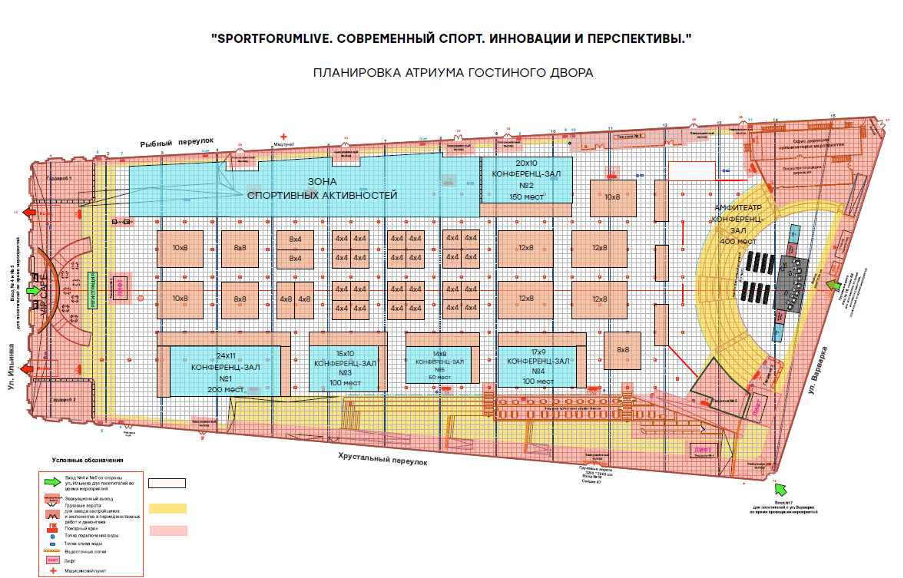
Рис.1 Общая схема места проведения

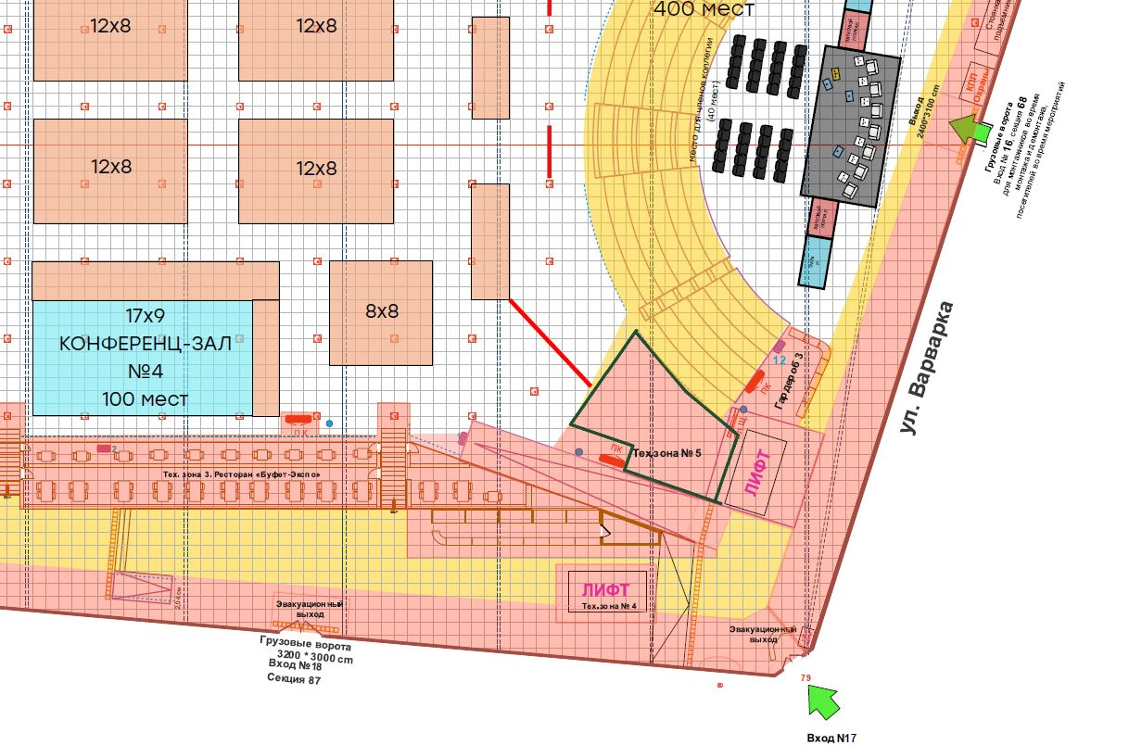

Рис.2 Схема стенда и его локация в месте проведения

Приложение №2
к Техническому заданию на оказание комплекса услуг по обеспечению участия АНО «Исполнительная дирекция «Универсиада-2023» в Конгрессно-выставочном мероприятии «Современный спорт. Инновации и перспективы. SportForumLive»

Руководство по использованию костюмов и работе Талисманов

(предоставляется в виде отдельного документа)

